**ЛАБОРАТОРНАЯ РАБОТА «ФОТОСИНТЕЗ»**

Теоретические вопросы

*Задание 1.* *Выпишите в тетрадь «да», если утверждение верное, или «нет», если утверждение неверное.*

1. Процесс образования органических веществ из неорганических в хлоропластах с использованием энергии света называют **фотосинтезом**.

2. Фотосинтез происходит только в тех клетках, которые содержат хлоропласты.

3. В хлоропластах имеется желтый пигмент **хлорофилл**, который придаёт растению окраску.

4. У растений имеются приспособления для улавливания света: длинная и короткая листовая пластинка.

5. Воду и минеральные вещества растение получает из почвы.

6. Фотосинтез происходит от греческих слов «фотос» – свет, «синтез» – соединение.

7. Для процесса фотосинтеза световая энергия не нужна.

8. Способность к фотосинтезу – важнейшее свойство зеленых растений.

Практическая работа

*Задание. Поставьте опыт и напишите вывод в тетрадь.*

На прошлом уроке мы взяли лист черной плотной бумаги и вырезали на нем слово «свет». Сделали из этой бумаги конверт и поместили в него лист. Поставили растение на солнечный свет.

НЕ ЗАБУДЬТЕ!

Крахмал при взаимодействии с йодом окрашивается в фиолетовый цвет.

Ход работы.

1. Срежьте лист.
2. Снимите бумагу.
3. Опустите лист в кипящую воду.
4. Опустите в горячий спирт.
5. Когда спирт окрасится в зеленый цвет, а лист обесцветится, промойте его водой.
6. Опустите в раствор йода.
7. Запишите ваши наблюдения в тетрадь.

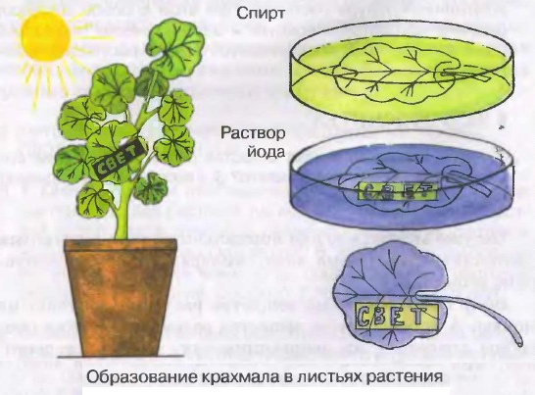

Заключение

*Задание 1. Составьте правильные предложения о фотосинтезе. В тетради запишите цифру и подобранную к ней букву.*

|  |  |
| --- | --- |
| 1. Происходит в … | А. углекислый газ |
| 2. Выделяется … | Б. необходима |
| 3. Поглощается … | В. кислород |
| 4. Органические вещества … | Г. клетках содержащих хлоропласты |
| 5. Световая энергия … | Д. образуется |

*Задание 2. Напишите сочинение* «Что произойдет на планете Земля, если исчезнут зеленые растения?»

*Задание 3.* Используя подсказки, сделайте вывод о процессе фотосинтеза и запишите его в тетрадь.

Я считаю … потому что … например … следовательно …